MMK_MSc_DP_2022_tavasz

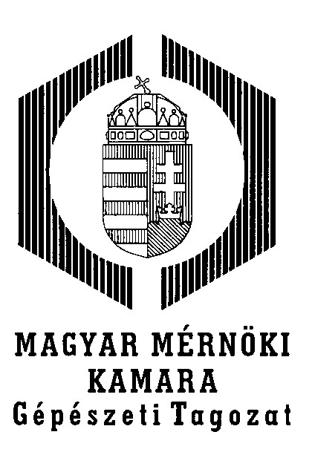
D I P LO M A M U N K A P Á L Y Á Z A T
gépészeti témájú MSc diplomamunkák elismerésére

A Magyar Mérnöki Kamara Gépészeti Tagozata (MMK-GT) Diplomamunka Pályázatot (DP) hirdet kiemelkedően magas színvonalú, gyakorlati megvalósítási lehetőséggel bíró, magyar nyelven írott, gépészeti témájú mesterképzést lezáró diplomatervek elismerésére, műszaki egyetemi szakon 2021-22 tanév tavaszi szemeszterében végző hallgatók részére.
Két pályázó részesülhet elismerésben, pályázatonként bruttó (adózás előtti) 250.000.- Ft díjazással. Az első kiírástól eltelt nyolc év alatt eddig négy hazai gépészmérnöki kar 14 hallgatója kapta meg a díjat.
A nyertes pályázók oklevelet és pénzjutalmat kapnak.

A pályázók iránt támasztott követelmények:
- a diploma megszerzését megelőző két félévben felvett összes tárgy számtani átlaga legalább 4,0 (leckekönyvi másolat), valamint a szakmai tárgyak érdemjegyeiből képzett átlagszámítás,
- közép(felső)fokú államilag elismert, vagy azzal egyenértékű külföldi nyelvvizsgájának (nyelvvizsgáinak) bizonyítvány másolata világnyelvekből,
- kiemelkedő aktivitás igazolása a TDK, demonstrátori munka, vagy egyéb szakmai tevékenység terén (tanszékvezetői és témavezetői igazolás),
- az MSc diplomaterv a konzulens hitelesítésével és véleményével ellátva.

Pályázat benyújtása :
- a pályázati űrlapot a diplomatervvel és a pályázati mellékletekkel együtt egyetlen PDF fájlban kell eljuttatni a MMK-GT-DP kurátorának postacímére (devenyi@eik.bme.hu).
- pályázati űrlap a felhívás mellékletében található.
- a pályázat benyújtásának határideje 2022. május 23. hétfő.
- a nyertesek számára a pályázati döntésről 2022. május 31-ig e-mail értesítést küldünk, nevüket és a diplomaterv címét a MMK honlapján is közzétesszük (http://gepeszetitagozat.mmk.hu).
- a pénzjutalom kifizetése kizárólag banki átutalással és utólag történik.

A díjazott pályázók az elismerő oklevelet karuk diplomaátadó ünnepségén a Kuratórium képviselőjétől vehetik át.
Hiányosan kitöltött, felszerelt, aláírás nélküli vagy határidő után beérkezett pályázatot a Kuratórium nem fogad.
A személyes adatokat a Kuratórium bizalmasan kezeli, azokat harmadik személy részére nem adja ki.
Budapest, 2022. április 20.

MMK-GT Elnökség
Diploma Pályázat Kuratóriuma

